Histoire du design interactif
Slide de Étienne Mineur (éditions volumiques) présentant une histoire du design interactif!
- PDF à télécharger
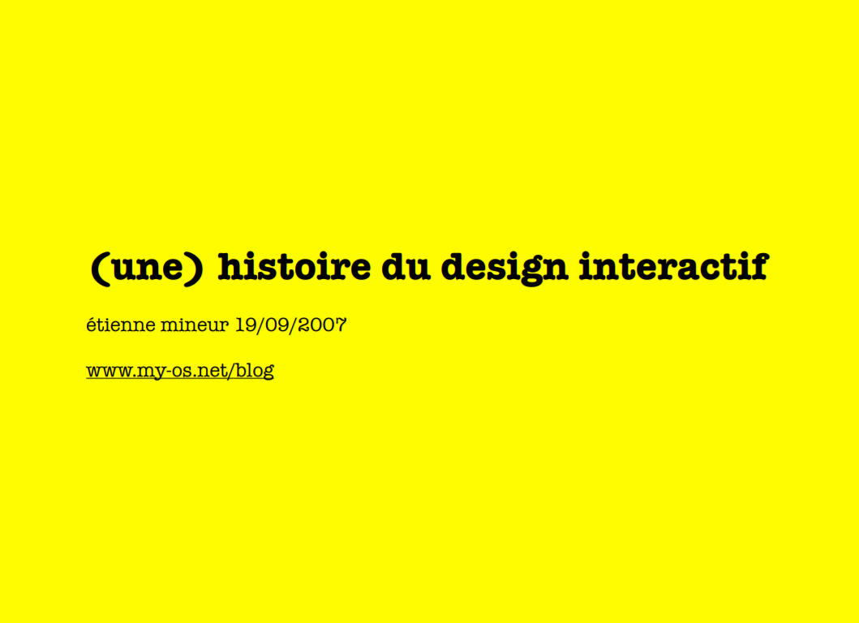

- Blog 1 Étienne Mineur: http://www.my-os.net/blog
- Blog 2 Étienne Mineur: http://www.my-os.net/archives

Retour au sommaire

